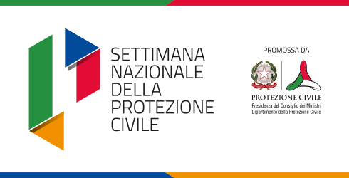

Nell’ambito degli eventi organizzati per la Settimana nazionale della Protezione civile (2° edizione 11-17 ottobre 2020), la Protezione civile della Regione Autonoma Friuli Venezia Giulia organizza un **tour guidato** nei giorni:

venerdì 16 ottobre fasce orarie 14-15 15-16 16-17

sabato 17 ottobre fasce orarie 9-10 10-11 11-12 12-13

presso gli spazi esterni del Centro Operativo della Protezione civile a Palmanova **alla scoperta del funzionamento di una cucina da campo** inserita nella Colonna Mobile della Protezione Civile della regione Friuli-Venezia Giulia (CMR), struttura modulare intercambiabile in grado di prestare assistenza alle popolazioni colpite da calamità naturali.

**Come viene organizzata la logistica per la confezione e la distribuzione del vitto alla popolazione in un contesto emergenziale, in tempo di Covid19?**

L’occasione offre ai cittadini la possibilità di visitare una cucina da campo e il refettorio, che sono parte integrante di un sistema articolato di un campo di accoglienza, allestito dopo il verificarsi di una calamità naturale o emergenza.

Evento Covid free, organizzato nel rispetto delle disposizioni di sicurezza previste dagli attuali protocolli sanitari, piccoli gruppi di massimo 15 persone ciascuno con mascherina obbligatoria che visiteranno le strutture (gazebo e mezzi) allestite all’esterno del piazzale del **Centro operativo della Protezione civile a Palmanova, via Natisone, 43.** Durata massima della visita: 1 ora.

Seguici con l’hastag: **#SettimanadiPC**

Twitter @ProtCivReg_FVG

FB @protezionecivile.fvg

Contatti: [www.protezionecivile.fvg.it](http://www.protezionecivile.fvg.it)

[segreteria@protezionecivile.fvg.it](mailto:segreteria@protezionecivile.fvg.it)

